### 应用系统建立，获取appkey与appsecret

服务管控——应用系统管理，点击“新增系统”，填写必填项信息，完成应用系统的新增。如下图：

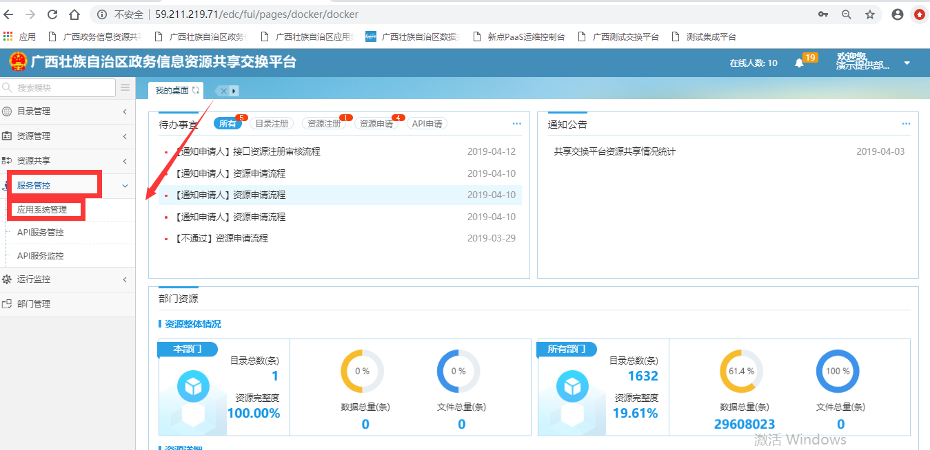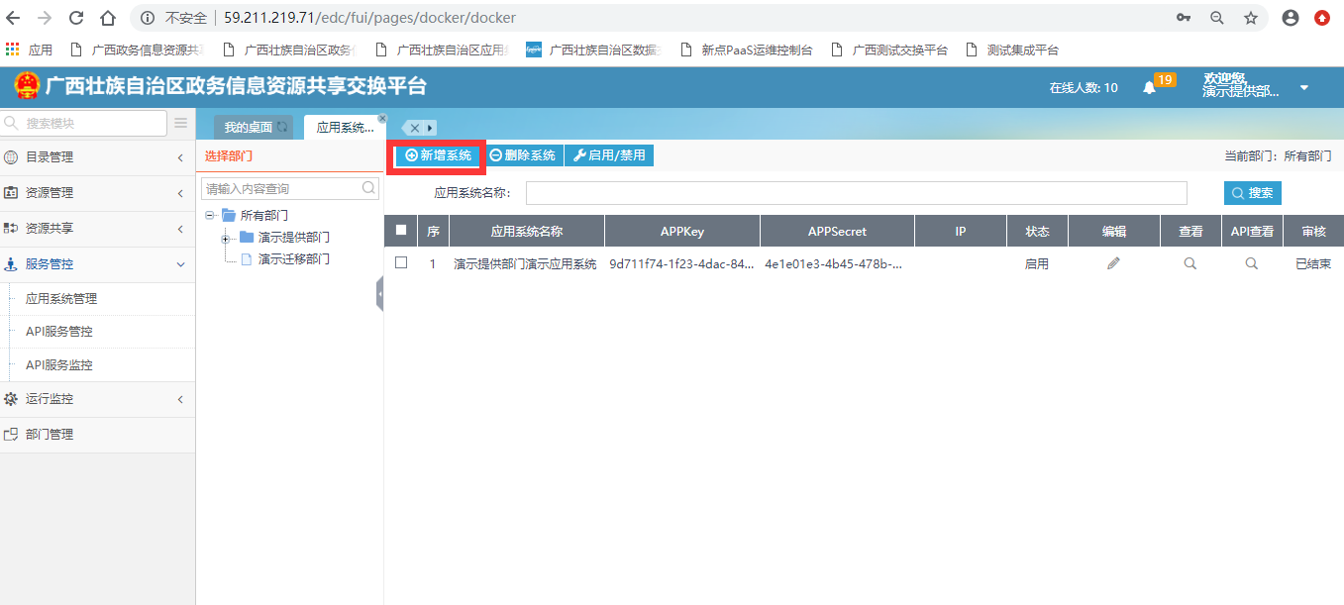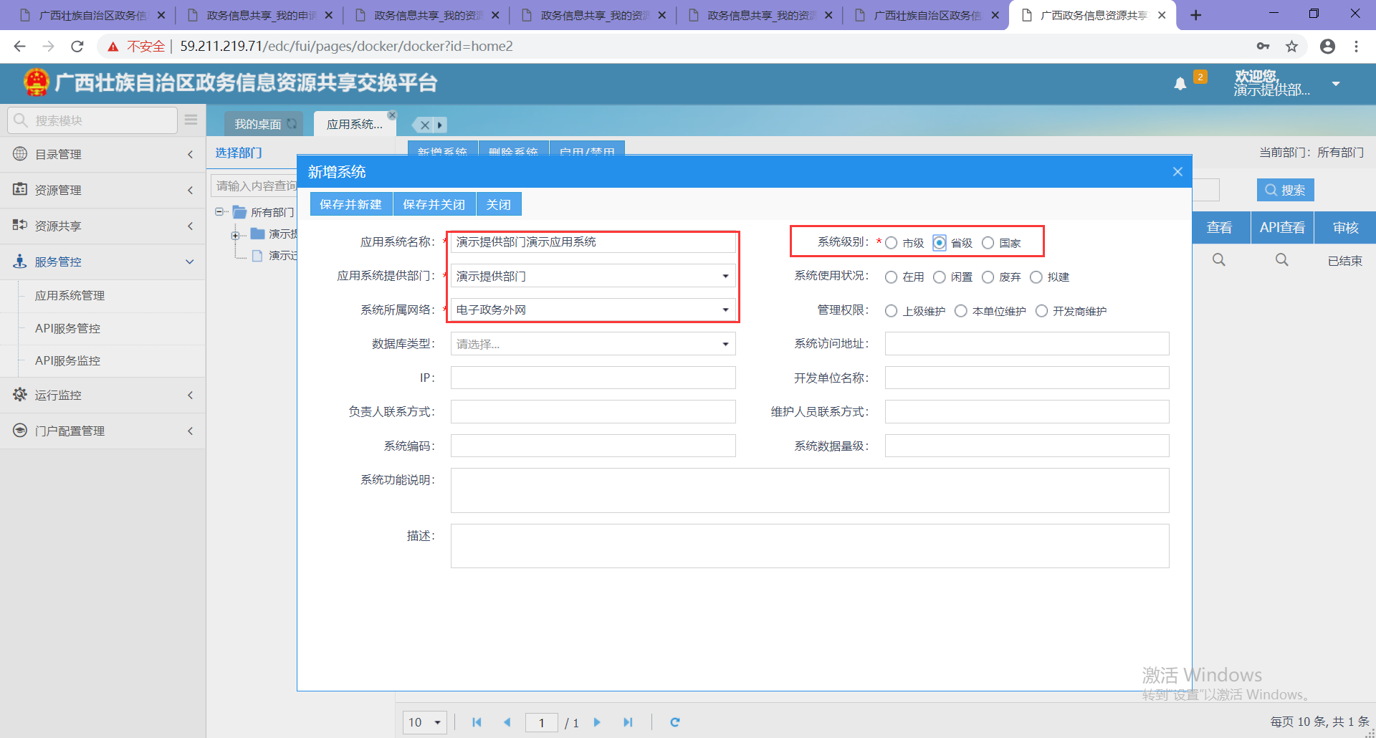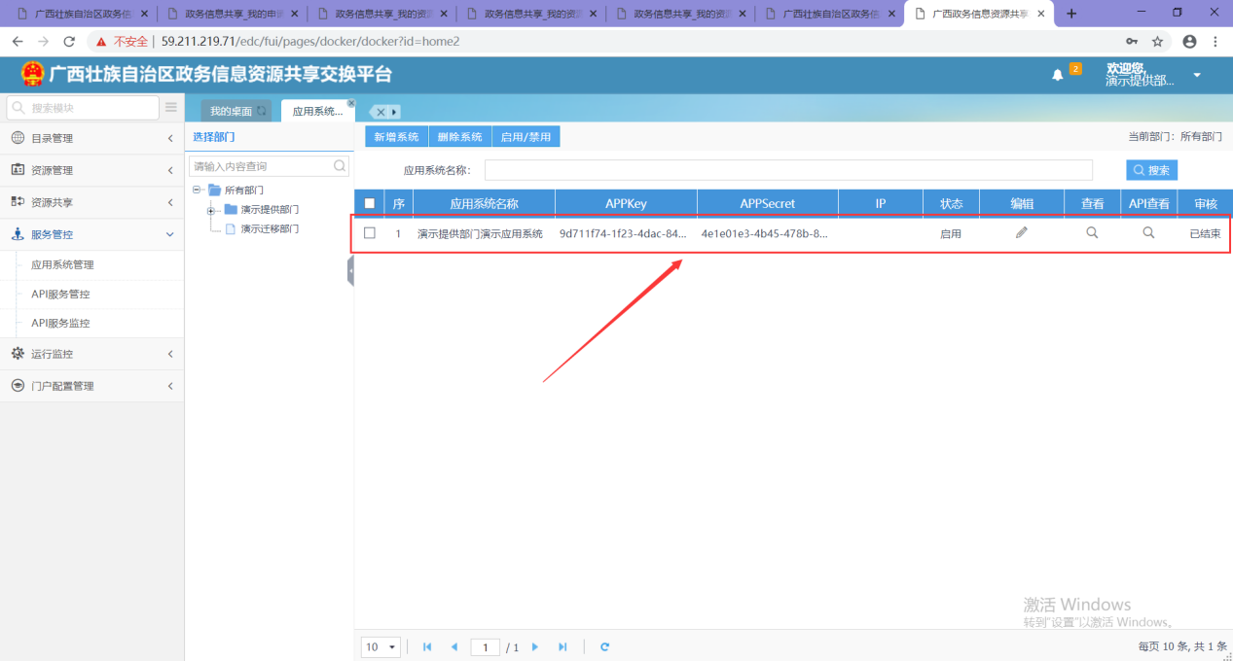

新增应用系统是为之后步骤接口的订阅授权做了准备，APPKey与APPSecret为接口调用密钥。

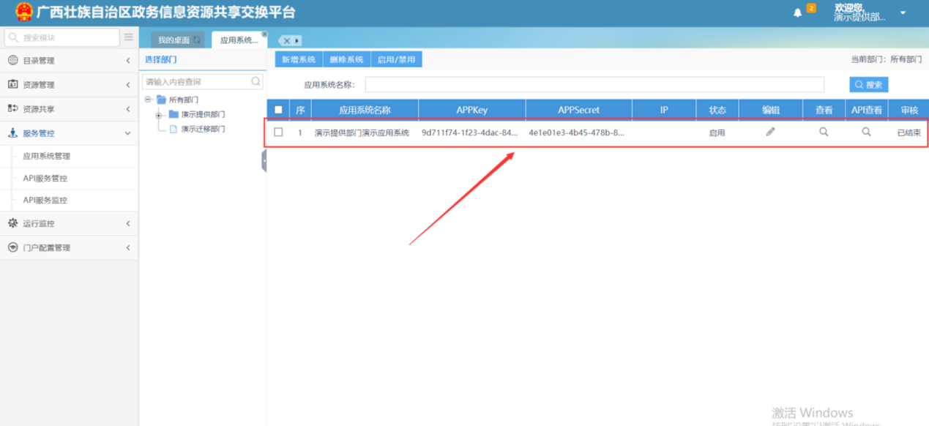

## **获取鉴权token（共享交换平台）**

|  |  |  |  |  |
| --- | --- | --- | --- | --- |
| 接口说明 | 广西_共享交换平台访问令牌 | | | |
| url | **http://59.211.219.71/share/token** | | | |
| http请求方式 | **POST** | | | |
| 权限参数 | 参数名 | 必选 | 类型 | 描述 |
| grant_type | 是 | String | 固定值:  client_credentials |
| client_id | 是 | String | 应用key |
| client_secret | 是 | String | 应用秘钥 |
| 返回值格式 | 返回值access_token即为需要的token值 | | | |

示例：

